# 访客预约系统操作说明

# 一、访客预约

**1、搜索微信公众号“中国药科大学”并关注。**

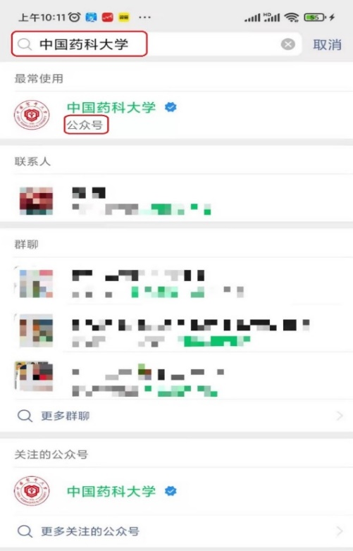

**2、选择“药大生活”-“访客预约”。**

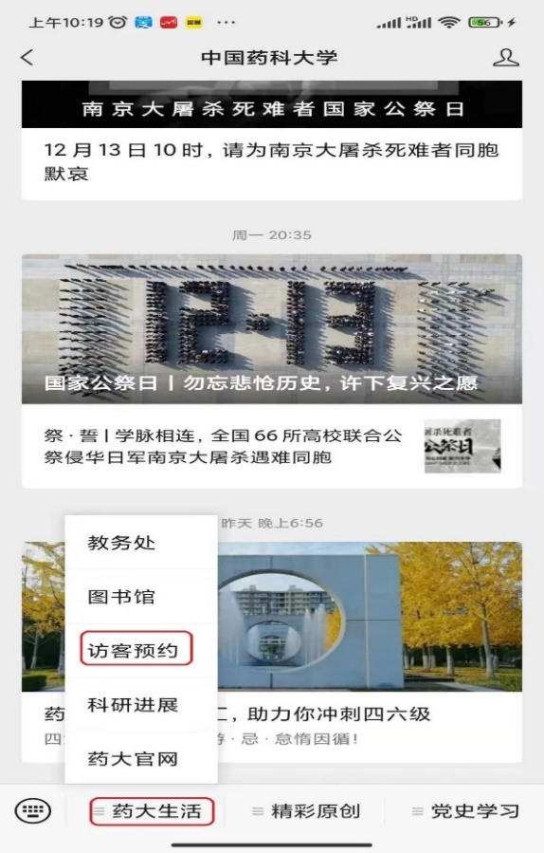

**3、填写相关信息。请**上传正面肩部以上人脸照（为便于识别，尽量清晰），点击提交按钮。注意：预约到达日期最长只能在当前开始的一周内，健康码和行程码必填，核酸检测报告根据属地及学校相关要求选填。

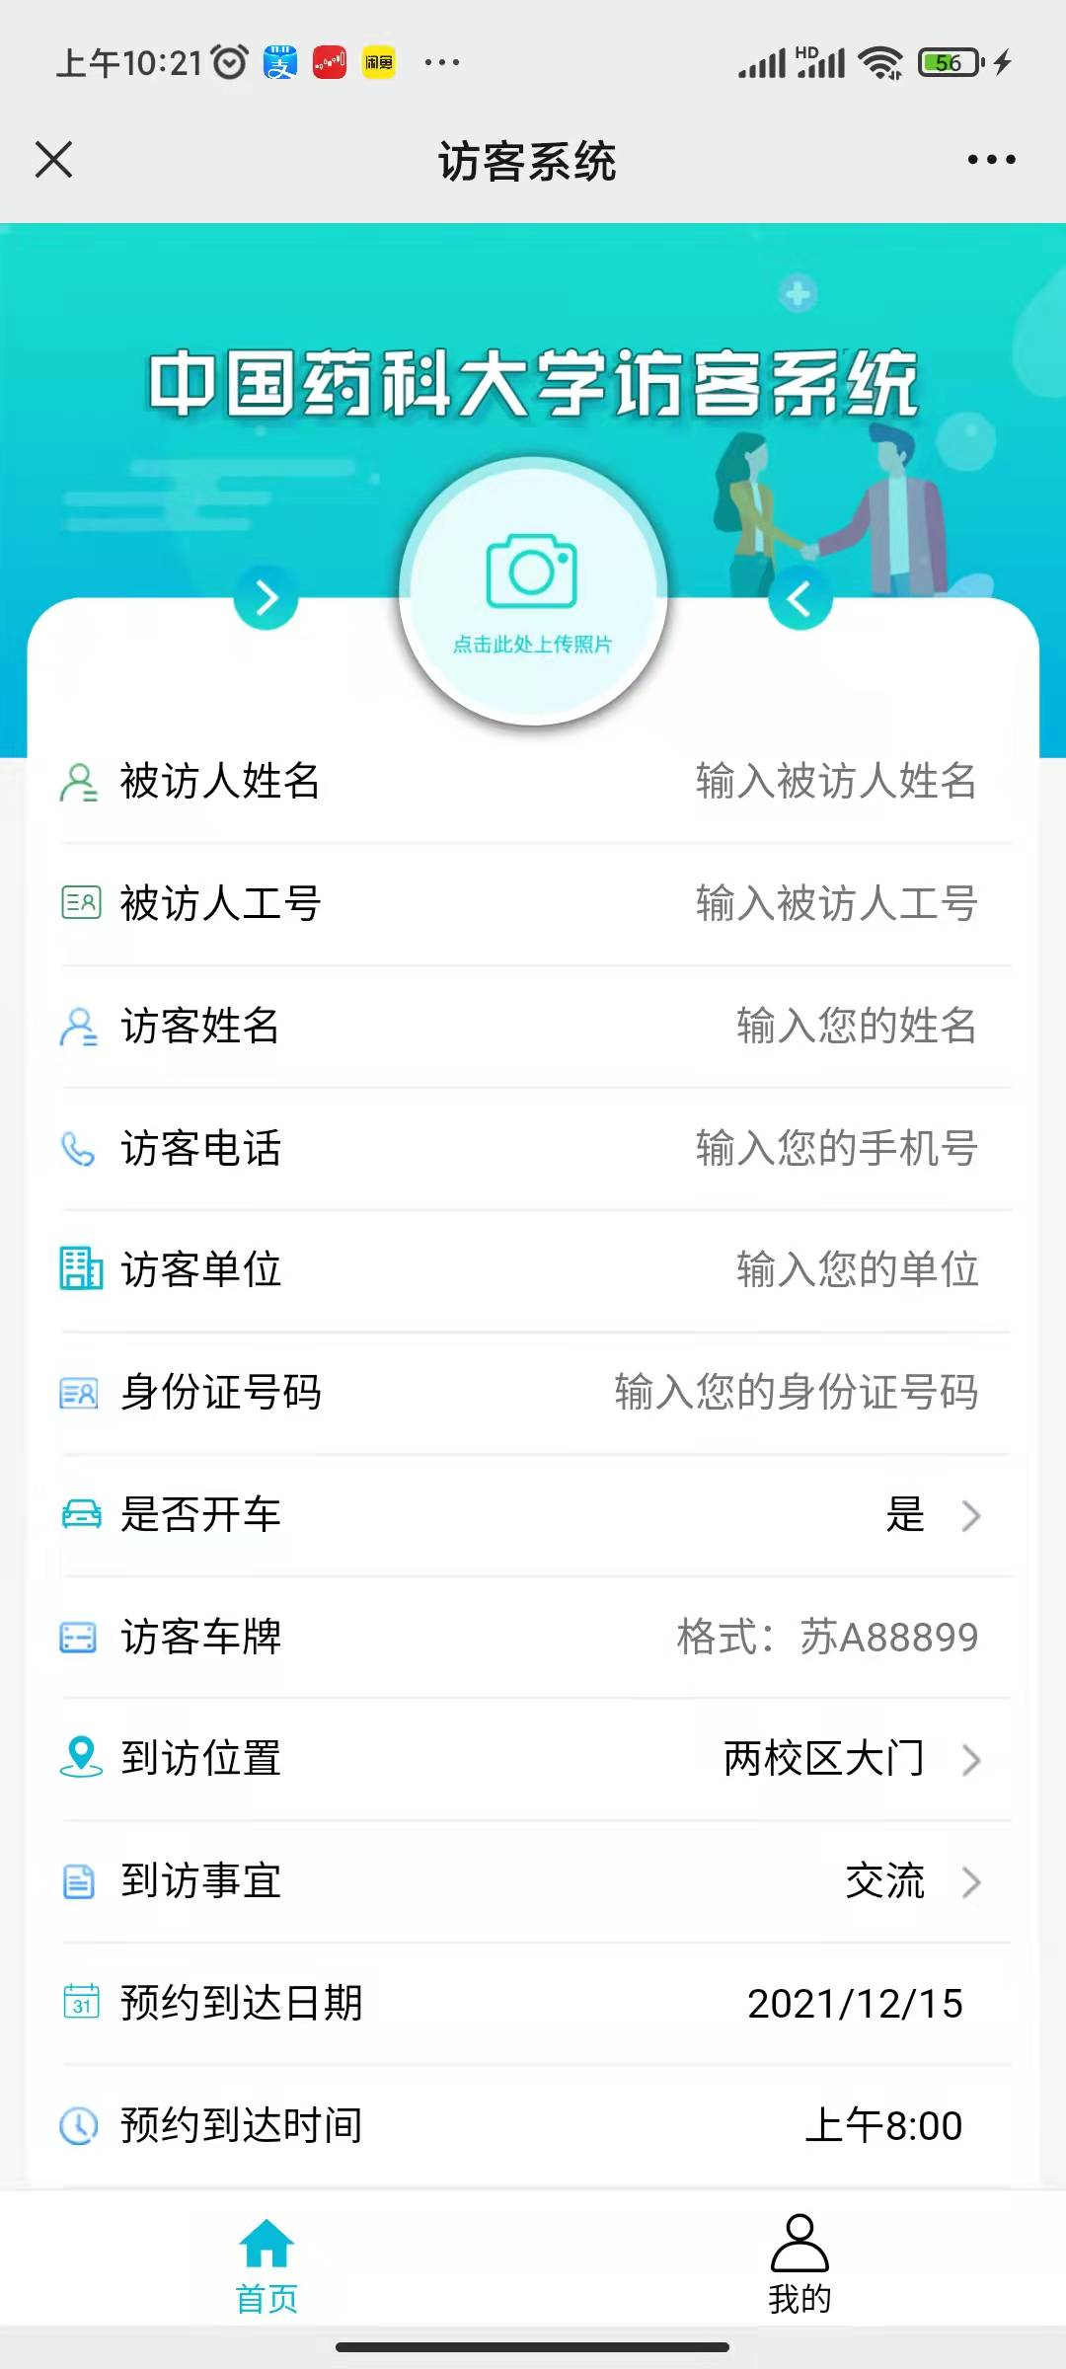

**4、访客查看审核状态，**访问“中国药科大学微信公众号” “访客预约”，点击“我的”，可以查看“待审批”、“已通过”和“已拒绝”的申请状态。

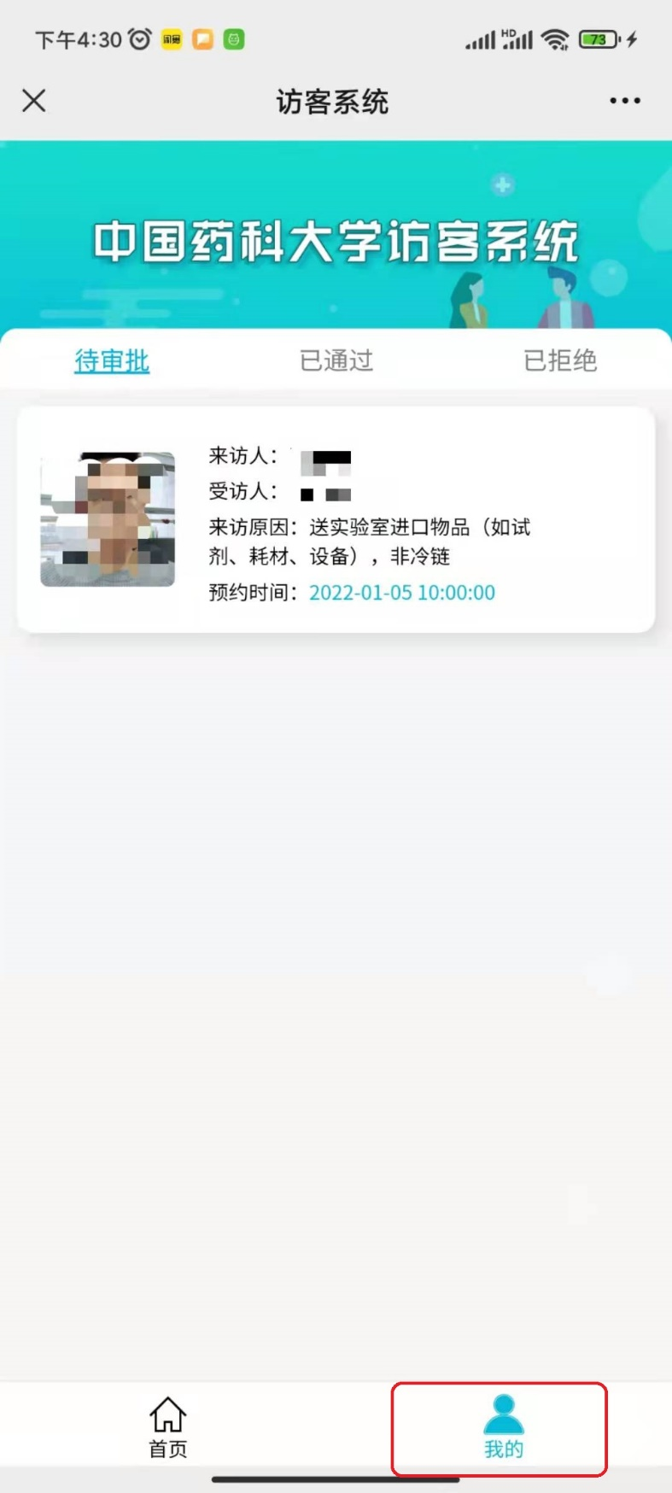

# 二、联系人、审核人员

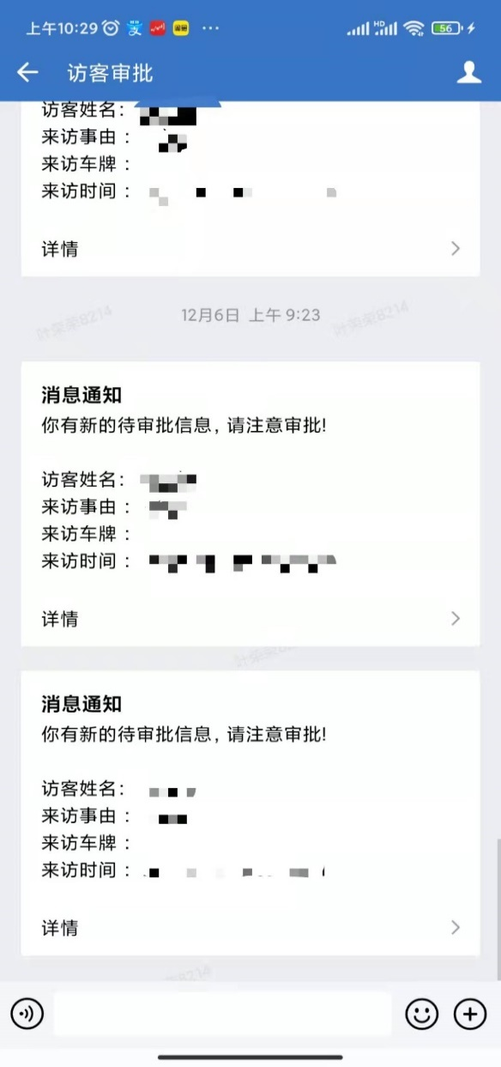一、访客提交申请后，联系人会在**企业微信**收到信息提醒，点击查看详情（请在手机端设置允许企业微信发送通知管理），或者打开企业微信，点击“访客审批”查看详情进行审核；联系人审批后，部门管理员、部门领导同样进行审批。

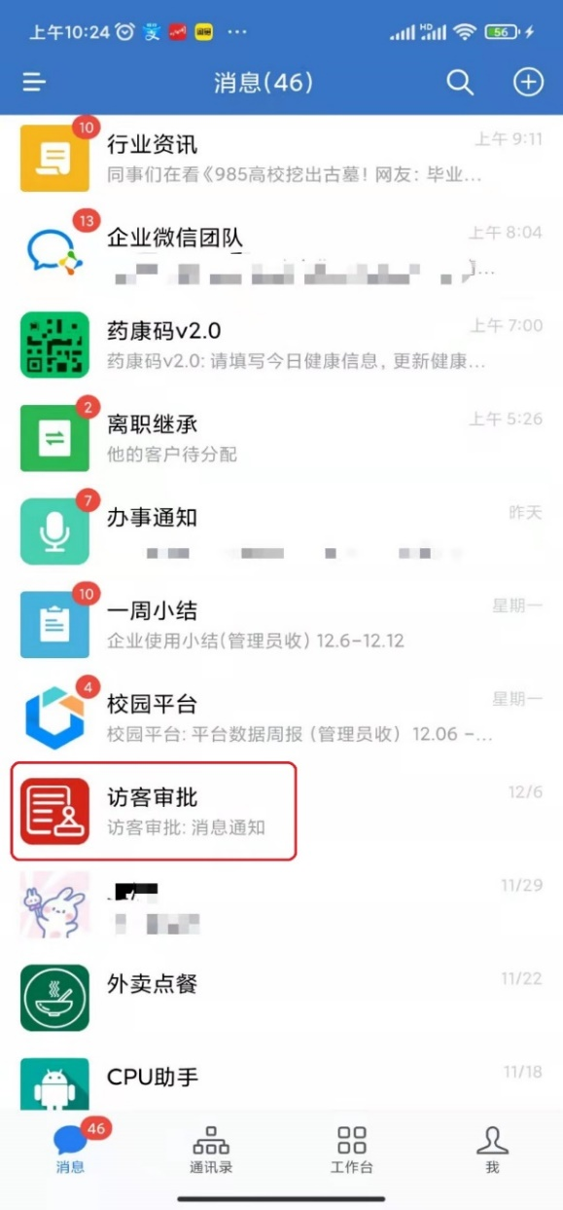

二、审核人员（联系人、部门管理员、部门领导）可在**企业微信-工作台-访客审批查看“我的申请”、“已到访”、“待审批”、“已通过”和“已拒绝”**，并**支持批量操作**。部门领导审批后，访客即可通过刷脸入校。

